ВЫСОКОСКОРОСТНАЯ ШВЕЙНАЯ МАШИНА ЧЕЛНОЧНОГО СТЁЖКА С ПРЯМЫМ ПРИВОДОМ И КОМПЬЮТЕРНЫМ УПРАВЛЕНИЕМ

ИНСТРУКЦИЯ ПО ЭКСПЛУАТАЦИИ
И СПИСОК ЗАПАСНЫХ ЧАСТЕЙ

ВАЖНЫЕ ИНСТРУКЦИИ ПО БЕЗОПАСНОСТИ
Чтобы воспользоваться всем спектром возможностей машины и обеспечить безопасность работы с ней, необходимо ее правильно использовать. Пожалуйста, внимательно прочитайте данное руководство перед тем, как начать работу с машиной. Надеемся, что работа с машиной будет удобной и эффективной в течение долгого времени. Пожалуйста, храните данную инструкцию в надежном месте.
1. В течение использования машины, соблюдайте основные меры безопасности, включая указанные ниже (но не ограничиваясь только ними).
2. Прочитайте все инструкции, включая (но не ограничиваясь) данным руководством перед использованием машины. Кроме того, храните данное руководство таким образом, чтобы Вы смогли прочитать его в любой момент.
3. Пользуйтесь машиной после того, как выяснится, что машина соответствует требованием/стандартам безопасности Вашей страны.
4. Все устройства безопасности должны находиться в надлежащем положении, если сама машина готова к работе или эксплуатации. Работа без вышеуказанных устройств безопасности не допускается.
5. С машиной должны работать соответственно обученные операторы.
6. Ради безопасности Вашего персонала, мы рекомендуем ношение защитных очков.
7. Чтобы выполнить нижеуказанные действия, выключите машину выключателем питания или выньте штепсель из розетки:
7-1 Продевание нити в иголку, петлевое устройство, распределитель, а также при замене бобины.
7-2 Замена части или частей иглы, прижимной лапки, игольной пластинки, распределителя, механизма подачи ткани под иглу, предохранителя иглы, загибателя, выравнивателя и т. д.
7-3 Ремонт.
7-4 Уход с рабочего места или оставление рабочего места без присмотра.
8. Если используемые для машины масла или другие смазочные материалы попадают в глаза или на кожу, или если они случайно проглатываются, немедленно промойте эти места и обратитесь к врачу.
9. Подделка или нанесение ущерба частей, находящихся под напряжением, запрещается независимо от того, включена ли машина или нет.
10. Ремонт, реконструкция или настройка должны выполняться только соответственно обученными техниками или персоналом со специальными навыками. Для ремонта можно использовать только указанные для этого части.
11. Общее обслуживание и осмотры должны выполняться соответственно обученными техниками.
12. Ремонт и работы по обслуживанию электрических компонентов должны выполняться квалифицированными электриками или под контролем персонала, имеющего специальные навыки. При обнаружении сбоя любых электрических компонентов остановите машину немедленно.
13. Перед выполнением работ по ремонту и обслуживанию на машинах, оборудованных пневматическими частями (например, пневматический цилиндр), необходимо отсоединить воздушный компрессор от машины и отключить подачу сжатого воздуха. Оставшееся воздушное давление после отсоединения воздушного компрессора от машины должно стравливаться. Исключения для этого случая допускаются только при выполнении настройки и проверок работоспособности соответственно обученными техниками или персоналом со специальной квалификацией.
14. В течение периода ее использования, машина должна периодически очищаться.
15. Заземления машины всегда необходимо для нормальной работы. Машина должна работать в обстановке, в которой отсутствуют источники сильных шумов (например, высокочастотная сварка).
16. Штепсельная вилка для питания должна присоединяться к машине электриками. Вилка должна присоединяться к заземленной розетке.
17. Машину разрешается использовать только для предназначенных целей. Другое использование не допускается.
18. Переделка или модификация машины предполагает потерю ответственности за ущерб, вызванный переделкой или модификацией машины.

19. Предупреждения обозначаются с помощью двух показанных символов.
Опасность травмирования оператора или обслуживающего персонала.


Детали, требующие специального внимания.

ДЛЯ ГАРАНТИИ БЕЗОПАСНОЙ РАБОТЫ
 | - Чтобы не допустить опасности поражения электрическим током, не открывайте крышку электрической коробки двигателя и не касайтесь компонентов, смонтированных внутри электрической коробки.
 | - Чтобы не допустить индивидуальной опасности, никогда не работайте с машиной, если сняты крышка ремня, предохранитель для пальцев и средства безопасности.  - Чтобы не допустить возможного индивидуального травмирования из-за захвата машиной, держите пальцы, голову и одежду на расстоянии от маховика, V-образного ремня и двигателя, если машина работает. Кроме того, не располагайте никаких предметов вокруг самой машины.  - Чтобы не допустить индивидуальной травмы, никогда не кладите руку под иголку, когда Вы включаете питание выключателем или работаете со швейной машиной.  - Чтобы не допустить индивидуальной травмы, никогда не кладите пальцы в нитепритягиватель, когда машина работает.  - Во время работы машины, крючок вращается с высокой скоростью. Чтобы не допустить возможной индивидуальной травмы рук, убедитесь, что руки отведены от крюка во время его работы. Кроме того, не забудьте выключить питание перед заменой бобины.  - Чтобы не допустить травмирования, обращайте внимание на то, чтобы при наклоне/подъеме головки машины пальцы не попадали в саму машину.  - Чтобы не допустить возможных происшествий из-за внезапного пуска машины, выключайте питание машины при наклоне ее головки.  - Если машина оборудована серводвигателем, то серводвигатель не будет создавать шум, если машина не работает. Чтобы не допустить возможных происшествий из-за внезапного пуска машины, не забудьте выключать питание машины.  - Чтобы не допустить опасности поражения электрическим током, никогда не работайте со швейной машиной, если заземляющий провод для источника питания отсоединен.  - Чтобы не допустить возможных происшествий из-за поражения электрическим током или повреждений электрических компонентов, выключите питание выключателем питания перед присоединением/отсоединением вилки.

МЕРЫ ПЕРЕД НАЧАЛОМ РАБОТЫ
ВНИМАНИЕ!

- Перед тем, как использовать машину в первый раз, тщательно очистите ее.
- Удалите с машины всю пыль, собравшуюся во время транспортирования.
- Убедитесь, что штепсель правильно вставлен в розетку.
- Никогда не работайте со швейной машиной, если тип напряжения отличается от указанного типа.
- Вращение машины происходит против часовой стрелки, если смотреть со стороны маховика. Не допускайте вращения в противоположную сторону.
СОДЕРЖАНИЕ
1. | СПЕЦИФИКАЦИИ..............................................................................................................5
2. | УСТАНОВКА.........................................................................................................................5
3. | РЕГУЛИРОВАНИЕ ВЫСОТЫ КОЛЕНОПОДЪЕМНИКА............................................6
4. | УСТАНОВКА БОБИНОДЕРЖАТЕЛЯ................................................................................6
5. | СМАЗКА.................................................................................................................................6
6. | СМАЗЫВАНИЕ......................................................................................................................7
7. | НАСТРОЙКА КОЛИЧЕСТВА МАСЛА (ВСПЛЕСКИ МАСЛА) В КРЮЧКЕ................7
8. | ФИКСАЦИЯ ИГОЛКИ........................................................................................................8
9. | УСТАНОВКА ШПУЛИ В КОРПУС..................................................................................9
10. | РЕГУЛИРОВАНИЕ ДЛИНЫ СТЕЖКА.............................................................................9
11. | НАДАВЛИВАНИЕ ПРИЖИМНОЙ ЛАПКИ.....................................................................9
12. | РУЧНОЙ ПОДЪЕМНЫЙ МЕХАНИЗМ.............................................................................9
13. | РЕГУЛИРОВАНИЕ ВЫСОТЫ ПРИЖИМНОЙ ПЛАНКИ...........................................10
14. | ПРОДЕВАНИЕ НИТИ СКВОЗЬ ГОЛОВКУ МАШИНЫ.............................................10
15. | НАТЯЖЕНИЕ НИТИ..........................................................................................................11
16. | НИТЕНАТЯГИВАЮЩАЯ ПРУЖИНА...........................................................................11
17. | РЕГУЛИРОВАНИЕ ХОДА НИТЕПРИТЯГИВАТЕЛЯ...................................................12
18. | РЕГУЛИРОВАНИЕ ВРЕМЕННОГО ОТНОШЕНИЯ “ИГЛА-КРЮЧОК”..................12
19. | ВЫСОТА ПОДАЮЩЕЙ СОБАЧКИ................................................................................13
20. | НАКЛОН ПОДАЮЩЕЙ СОБАЧКИ................................................................................13
21. | РЕГУЛИРОВАНИЕ СИНХРОНИЗАЦИИ ПОДАЧИ.....................................................14
22. | ДАВЛЕНИЕ ПЕДАЛИ И ХОД ПЕДАЛИ..........................................................................14
23. | РЕГУЛИРОВАНИЕ ПЕДАЛИ...........................................................................................15
24. | ФУНКЦИОНИРОВАНИЕ ПЕДАЛИ................................................................................15
25. | МЕХАНИЗМ СШИВАНИЯ ОБРАТНОЙ ПОДАЧИ (ПУСК ОДНИМ КАСАНИЕМ)....15
26. | УДАЛЕНИЕ НИТИ.............................................................................................................16

1. | КОРПУС МАШИНЫ И РАЗЛИЧНЫЕ ЧАСТИ КРЫШКИ.....................................17-20
2. | ГЛАВНЫЙ ВАЛ И ЧАСТИ НИТЕВОДИТЕЛЯ..........................................................21-22
3. | ЧАСТИ ИГОЛЬНОГО СТЕРЖНЯ, ВЕРТИКАЛЬНОГО ВАЛА И ПРИВОДНОГО ВАЛА КРЮЧКА.............................................................................................................23-24
4. | ЧАСТИ РУЧНОГО ПОДЪЕМНОГО МЕХАНИЗМА.................................................25-26
5. | ЧАСТИ ПОДАЮЩЕГО МЕХАНИЗМА.....................................................................27-30
6. | ЧАСТИ ОБРЕЗАТЕЛЯ НИТОК...................................................................................31-32
7. | ЧАСТИ АВТОМАТИЧЕСКОЙ ОБРАТНОЙ ПОДАЧИ............................................33-34
8. | ЧАСТИ УСТРОЙСТВА УДАЛЕНИЯ НИТИ..............................................................33-34
9. | ЧАСТИ ДЛЯ МАСЛЯНОГО СМАЗЫВАНИЯ..........................................................35-36
10. | ЧАСТИ МАСЛЯНОГО РЕЗЕРВУАРА........................................................................35-36
11. | ЧАСТИ БОБИНОДЕРЖАТЕЛЯ...................................................................................37-38
12. | ПРИНАДЛЕЖНОСТИ...................................................................................................37-38

1. СПЕЦИФИКАЦИИ
Применение | MD-легкие/средние, HD- средние/тяжелые
Скорость шитья | Максимальная скорость: MD-4500 об/мин, HD-3500 об/мин
Максимальная длина стежков | MD-5 мм,HD-7мм
Игла | MD-DBx1 HD- DPx5
Подъем прижимной лапки | 6 мм (стандартный) 13 мм (максимальный)
Смазочное масло | White Oil 0
Шум | Шум на рабочем месте при скорости шитья n = 4.500 мин⁻¹: L_{PA} ≤ 83 dB(A)  Измерение шума согласно DIN 45635-48-B-1

2. УСТАНОВКА
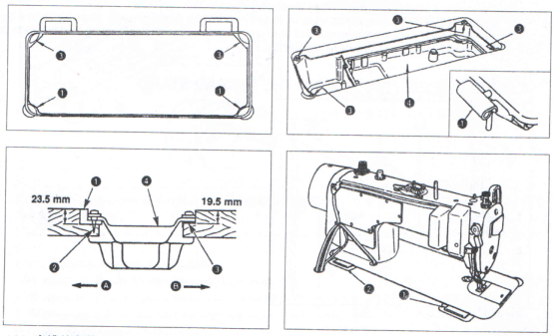
(1) Установка защитного устройства
1) Масляный поддон должен опираться на четыре угла паза для столика.
2) Зафиксируйте резиновое седло 1 на стороне A (сторона оператора) с помощью гвоздей 2 как показано на рисунке ниже. Зафиксируйте два подушечных сиденья 3 на стороне B с помощью резинового клея. Затем, установите масляный поддон 4 на закрепленных седлах.
3) Смонтируйте шарнир 1 в отверстие на платформе машины, и подгоните головку машины к резиновому шарниру столика 2 перед тем, как установить головку машины на прокладках 3 на четырех углах.

3. РЕГУЛИРОВАНИЕ ВЫСОТЫ КОЛЕНОПОДЪЕМНИКА
ВНИМАНИЕ!
Выключите питание машины перед началом работы с целью предотвращения происшествий, которые могут быть вызваны внезапным пуском машины.
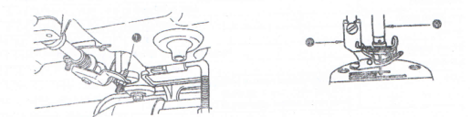
1) Стандартная высота прижимной лапки, поднятой коленоподъемником, равна 10 мм.
2) Подъем прижимной лапки можно настроить до 13 мм с помощью регулировочной гайки коленоподъемника 1. Максимум – 9 мм для типа A.
3) Когда подъем прижимной лапки настроен на высоту более 10 мм, убедитесь, что нижний конец игольного стержня 2 не бьет по прижимной лапки, когда стержень достигает своего нижнего положения.

4. УСТАНОВКА БОБИНОДЕРЖАТЕЛЯ
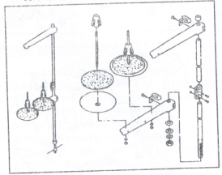

5. ЛИПИН
ВНИМАНИЕ!
Выключите питание машины перед началом работы с целью предотвращения происшествий, которые могут быть вызваны внезапным пуском машины.
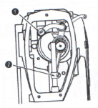
1) Наполните отверстие коленчатого вала нитепритягивателя 1 липином перед снятием маленького винта коленчатого вала нитепритягивателя 1.
2) Перед демонтажем крепления игольной тяги ASM, снимите маленький винт, и наполните липином отверстие соединения игольного стержня ASM 2.

6. СМАЗЫВАНИЕ
ВНИМАНИЕ!
Выключите питание машины перед началом работы с целью предотвращения происшествий, которые могут быть вызваны внезапным пуском машины.
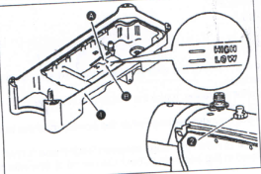
Информация по смазке
1) Наполните масляный поддон 1 машинным маслом до верхней отметки A.
2) Когда уровень масла падает ниже нижней отметки B, наполните масляный поддон указанным маслом.
3) Включив машину после заполнения масла, всплески масла можно заметить сквозь смотровое окно 2, если масло было добавлено в необходимом объеме.
4) Обратите внимание на то, что количество всплескивающегося масла не связано с количеством масла для смазки.

 | ВНИМАНИЕ!  При первом включении машины после настройки или после длительного периода простоя, прогоните машину на скорости 3000 – 5000 в течение примерно 10 минут с целью обкатки.

7. НАСТРОЙКА КОЛИЧЕСТВА МАСЛА (ВСПЛЕСКИ МАСЛА) В КРЮЧКЕ
ВНИМАНИЕ!
Будьте особенно осторожно при работе с машиной, поскольку количество масла должно проверяться поворачиванием крючка на высокой скорости.
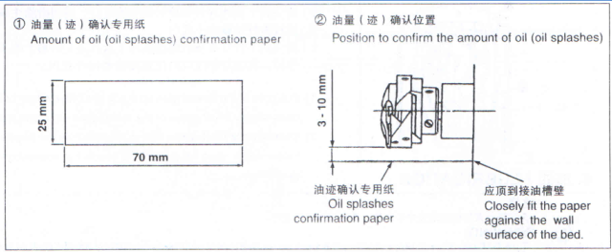
Бумага для проверки количества (брызг) масла
Место для проверки количества (брызг) масла
Бумага для проверки брызг масла
Прижмите бумагу к поверхности стенки рамы
*Выполняя процедуру, описанную в пункте 2, снимите подвижную планку и не допускайте касание пальцев к крючку.
1) Если машина не достаточно прогрета для работы, прогоните машину на холостом ходу в течение примерно трех минут (Умеренно прерывистая работа).
2) Положите бумагу для проверки количества масла (брызг масла) под крючок во время работы машины.
3) Убедитесь, что высота поверхности масла в резервуаре масла находится между отметками “ВЕРХНЯЯ” и “НИЖНЯЯ”.
4) Проверка количества масла должна продолжаться 5 секунд (Проверяйте время часами).

Образец для демонстрации количества масла
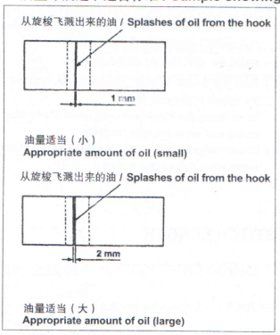
1) Количество масла в образцах на левой стороне должно точно настраиваться согласно процессу шитья. Соблюдайте осторожность, чтобы не увеличить/уменьшить количества масла в крючке.
Брызги масла с крючка
Корректное количество масла (небольшое)
Брызги масла с крючка
Корректное количество масла (большое)
Если масла слишком мало, крюк заклинит (крючок будет горячим). Если масла слишком много, на швейный материал могут попасть пятна масла.
2) Отрегулируйте количество масла в крючке таким образом, чтобы количество масла (брызги масла) не менялось при трехкратной проверке масла (с использованием трех кусочков бумаги).

Регулирование количества масла
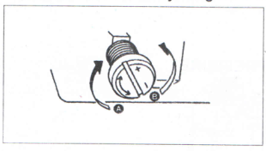
1) Вращение винта регулирования количества масла (находится на передней втулке приводного вала крючка) в направлении “+” (в направлении A) увеличит количество масла (масляные пятна) в крючке. Вращение в направлении “-” (в направлении B) уменьшит количество масла.
2) Когда количество масла в крючке регулировано надлежащим образом с помощью регулирующего винта, прогоните машину вхолостую в течение примерно 30 секунд с целью проверки масла в крючке.

8. ФИКСАЦИЯ ИГОЛКИ
ВНИМАНИЕ!
Выключите питание машины перед началом работы с целью предотвращения происшествий, которые могут быть вызваны внезапным пуском машины.
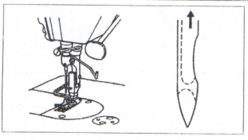

9. УСТАНОВКА ШПУЛИ В КОРПУС
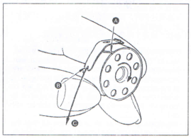
1) Пропустите нить сквозь прорезь для нити A и протяните нить в направлении B.
При этом нить пройдет под натяжной пружиной и выйдет из желобка B.
2) Проверьте, что бобина вращается в направлении стрелки при протягивании нити.

10. РЕГУЛИРОВАНИЕ ДЛИНЫ СТЕЖКА
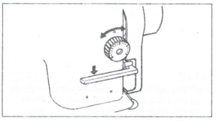
11. НАДАВЛИВАНИЕ ПРИЖИМНОЙ ЛАПКИ
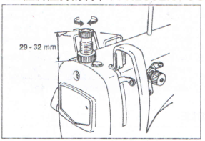
12. РУЧНОЙ ПОДЪЕМНЫЙ МЕХАНИЗМ
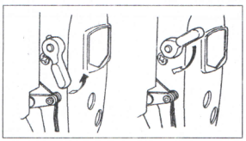

13. РЕГУЛИРОВАНИЕ ВЫСОТЫ ПРИЖИМНОЙ ПЛАНКИ
ВНИМАНИЕ!
Выключите питание машины перед началом работы с целью предотвращения происшествий, которые могут быть вызваны внезапным пуском машины.
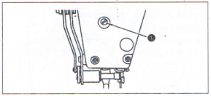
1) Ослабьте установочный винт 1 и отрегулируйте высоту прижимной планки или угол прижимной лапки.
2) После настройки, надежно затяните установочный винт 1.

14. ПРОДЕВАНИЕ НИТИ СКВОЗЬ ГОЛОВКУ МАШИНЫ
ВНИМАНИЕ!
Выключите питание машины перед началом работы с целью предотвращения происшествий, которые могут быть вызваны внезапным пуском машины.

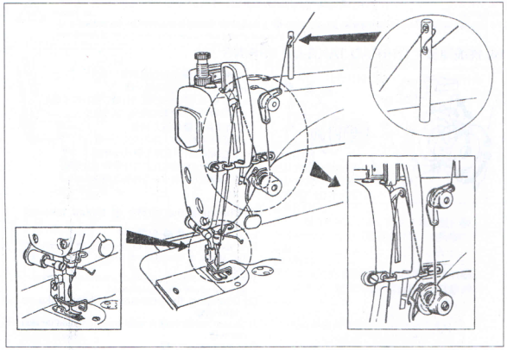

15. НАТЯЖЕНИЕ НИТИ
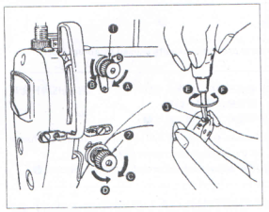
(1) Регулирование натяжения нити в игле
1) При вращении гайки натяжения №1 (1) по часовой стрелке (в направлении A), длина нити, остающейся в игле после обрезки, будет меньше.
2) При вращении гайки 1 против часовой стрелки в (направлении B), нить будет длиннее.
3) При вращении гайки натяжения №2 (2) по часовой стрелке (в направлении C), натяжение нити увеличится.
4) При вращении гайки 2 против часовой стрелки в (направлении D), натяжение нити уменьшится.

(2) Регулирование натяжения нити в бобине
1) При вращении винта регулирования натяжения 3 по часовой стрелке (в направлении E), натяжение нити в бобине увеличится.
2) При вращении винта 3 против часовой стрелки в (направлении F), натяжение нити в бобине уменьшится.

16. НИТЕНАТЯГИВАЮЩАЯ ПРУЖИНА
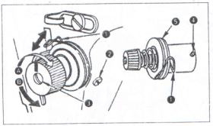
(1) Изменение хода пружины нитепритягивателя 1
1) Ослабьте установочный винт 2.
2) При вращении ручки натяжения 3 по часовой стрелке (направлении A), ход пружины нитепритягивателя увеличится.
3) При вращении ручки против часовой стрелки (направлении B), ход пружины нитепритягивателя уменьшится.

(2) Изменение давления пружины нитепритягивателя 1
1) Ослабьте установочный винт 2 и устраните натяжение нити ручкой 5.
2) Ослабьте установочный винт 4.
3) При вращении ручки натяжения 3 по часовой стрелке (направлении A), давление пружины нитепритягивателя увеличится.
4) При вращении ручки 3 против часовой стрелки (направлении B), давление пружины нитепритягивателя уменьшится.

17. РЕГУЛИРОВАНИЕ ХОДА НИТЕПРИТЯГИВАТЕЛЯ
ВНИМАНИЕ!
Выключите питание машины перед началом работы с целью предотвращения происшествий, которые могут быть вызваны внезапным пуском машины.

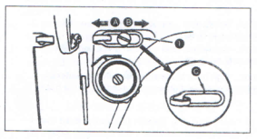
1) При шитье тяжелых материалов, переместите направляющую нити 1 влево (в направлении A), чтобы увеличить длину нити, которая тянется нитепритягивателем.
2) При шитье легких материалов, переместите направляющую нити 1 вправо (в направлении B), чтобы уменьшить длину нити, которая тянется нитепритягивателем.
3) Обычно, направляющая нити 1 позиционируется таким образом, что маркерная линия C проходит через центр винта.

18. РЕГУЛИРОВАНИЕ ВРЕМЕННОГО ОТНОШЕНИЯ “ИГЛА-КРЮЧОК”
ВНИМАНИЕ!
Выключите питание машины перед началом работы с целью предотвращения травм, которые могут быть вызваны внезапным пуском машины, и убедитесь, что двигатель полностью остановился.
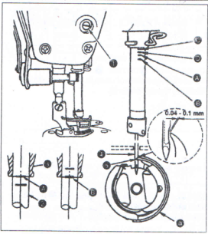
(1) Отрегулируйте интервал между иголкой и крючком следующим образом:
1) Поверните маховик, чтобы переместить игольный стержень в самое низкое положение его хода, и ослабьте винт 1.
(Регулирование высоты игольного стрежня)
2) В случае иглы DB: совместите маркерную линию A на игольном стержне 2 с нижним концом нижней втулки игольного стержня 3 и затяните винт 1.
В случае иглы DA: совместите маркерную линию C на игольном стержне 2 с нижним концом нижней втулки игольного стержня 3 и затяните винт 1.
(Регулирование положения крючка a)
3) В случае иглы DB. Ослабьте три установочных винта на крючке, поверните маховик и совместите маркерную линию B (на поднимающимся игольном стержне) с нижним концом нижней втулки игольного стержня 3.
В случае иглы DA. Ослабьте три установочных винта на крючке, поверните маховик и совместите маркерную линию D (на поднимающимся игольном стержне) с нижним концом нижней втулки игольного стержня 3.
4) После выполнения настроек указанных в предыдущих шагах, совместите острие крючка 5 с центром иглы 4. Создайте зазор 0.04 – 0.1 мм (справочное значение) между иглой и крючком и надежно затяните установочные винты на крючке.
Если зазор между острием крючка и иглой меньше указанного значения, то острие крючка будет повреждено. Если зазор больше, то будут пропускаться стежки.

19. ВЫСОТА ПОДАЮЩЕЙ СОБАЧКИ
ВНИМАНИЕ!
Выключите питание машины перед началом работы с целью предотвращения происшествий, которые могут быть вызваны внезапным пуском машины.
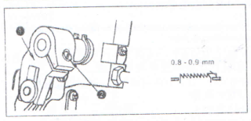
Чтобы настроить высоту подающей собачки, выполните следующие действия:
1) Ослабьте винт 2 кривошипа 1.
2) Передвиньте планку подачи вверх или вниз с целью настройки.
3) Надежно затяните винт 2.

Если усилие зажима мало, вилочная часть будет двигаться затруднениями.

20. НАКЛОН ПОДАЮЩЕЙ СОБАЧКИ
ВНИМАНИЕ!
Выключите питание машины перед началом работы с целью предотвращения происшествий, которые могут быть вызваны внезапным пуском машины.
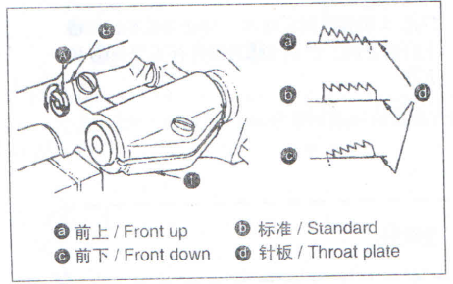
1) Стандартный наклон (горизонтальный) подающей собачки достигается при совмещении маркерной точки A на валу планки подачи с маркерной точкой B на шатуне подачи 1. Маркерная точка B наклоняет вал шатуна подачи на 90°, что является стандартом.
Передняя часть приподнята
Передняя часть опущена
Стандарт
Игольная пластинка
2) Чтобы наклонить подающую собачку передней частью вперед для того, чтобы не допустить сморщивания, ослабьте установочный винт и поверните вал подающей планки на 90° в направлении стрелки с помощью отвертки.
3) Чтобы наклонить подающую собачку передней частью назад для того, чтобы не допустить неравномерность подачи материала, поверните вал подающей планки на 90° в направлении против стрелки.
Каждый раз при регулировании подающей собачки меняется ее высота. Поэтому после регулирования необходимо проверить ее высоту.

21. РЕГУЛИРОВАНИЕ СИНХРОНИЗАЦИИ ПОДАЧИ
ВНИМАНИЕ!
Выключите питание машины перед началом работы с целью предотвращения травм, которые могут быть вызваны внезапным пуском машины, и убедитесь, что двигатель полностью остановился.
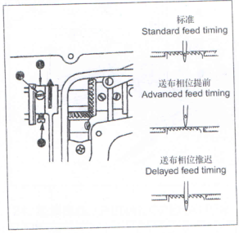
1) Ослабьте винты 2 и 3 в эксцентриковом кулачке подачи 1, передвиньте эксцентриковый кулачок подачи в направлении стрелки или противоположном направлении и надежно затяните винты.
Стандартный интервал подачи
Ускоренный интервал подачи
Замедленный интервал подачи
2) В случае стандартного регулирования, настройте таким образом, чтобы верхняя поверхность подающей собачки и верхняя точка ушка иглы находились на одном уровне с верхней поверхностью игольной пластинки, когда подающая собачка опускается ниже игольной пластинки.
3) Чтобы ускорить интервал подачи для предотвращения неравномерности подачи материала, передвиньте эксцентриковый кулачок подачи в направлении стрелки.
4) Чтобы замедлить интервал подачи для увеличения плотности стежков, передвиньте эксцентриковый кулачок подачи в направлении, противоположном направлении стрелки.
Будьте осторожны и не передвиньте эксцентриковый кулачок слишком далеко, поскольку это может привести к поломке иглы.

22. ДАВЛЕНИЕ ПЕДАЛИ И ХОД ПЕДАЛИ
ВНИМАНИЕ!
Выключите питание машины перед началом работы с целью предотвращения происшествий, которые могут быть вызваны внезапным пуском машины.
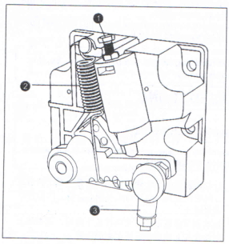
(1) Настройка давления, требуемого для того, чтобы отпустить переднюю часть педали.
1) Это давление можно изменить с помощью смены позиции пружины для настройки давления педали 1.
2) Давление уменьшается, если загнуть пружину влево.
3) Давление увеличивается, если загнуть пружину вправо.
(2) Настройка давления, требуемого для того, чтобы отжать заднюю часть педали.
1) Давление можно изменить с помощью с помощью регулирующего винта 2.
2) Давление увеличивается при ввинчивании винта.
3) Давление уменьшается при вывинчивании винта.
(3) Настройка хода педали
1) Ход педали увеличивается, когда в правое отверстие вставляется соединительный стержень 3.

23 РЕГУЛИРОВАНИЕ ПЕДАЛИ
ВНИМАНИЕ!
Выключите питание машины перед началом работы с целью предотвращения происшествий, которые могут быть вызваны внезапным пуском машины.
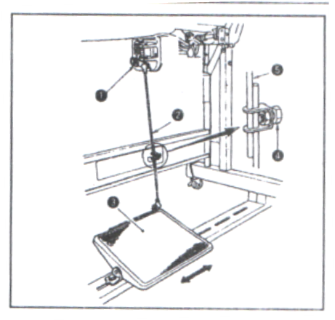
(1) Установка соединительного стержня
1) Переместите педаль 3 влево или вправо (как указано стрелкой) так, чтобы рычаг управления двигателем 1 и соединительный стержень 2 выпрямились.
(2) Настройка угла педали
1) Наклон педали можно свободно регулировать, изменяя длину соединительного стержня.
2) Ослабьте регулировочный винт 4 и настройте длину соединительного стержня 5.

24. ФУНКЦИОНИРОВАНИЕ ПЕДАЛИ
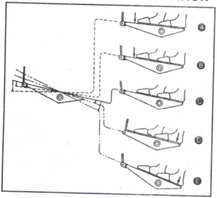
(1) Работа педали заключается в следующих четырех шагах:
1) Машина шьет на низкой скорости, если слегка нажимается передняя часть педали. B.
2) Машина шьет на высокой скорости, если сильнее отжать переднюю часть педали. A.
3) Машина останавливается (игла при этом находится или в верхнем, или в нижнем положении), если переместить педаль в исходное положение. C.
4) Машина обрезает нить при полностью отжатой задней части педали. E.
*Если машина оборудована автоматическим подъемником, то потребуется дополнительный шаг между остановкой машины и шагом обрезания нити. Прижимная лапка поднимается, если слегка отжать заднюю часть педали D, а при дальнейшем отпускании задней части запускается обрезатель нити.

25. МЕХАНИЗМ СШИВАНИЯ ОБРАТНОЙ ПОДАЧИ (ПУСК ОДНИМ КАСАНИЕМ)
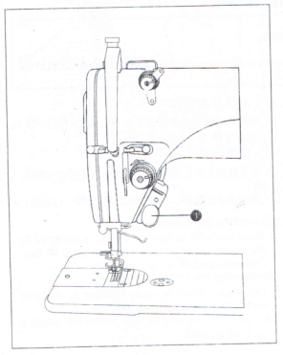
(1) Принцип работы
1) В момент нажатия рубильника 1, машина выполнит прошивание стежков при обратной подаче.
2) Машина выполнит прошивание стежков при обратной подаче в течение времени удерживания рубильника.
3) Машина возвращается в нормальный режим выполнения стежков в момент отпускания рубильника.

ВНИМАНИЕ!
Выключите питание машины перед началом работы с целью предотвращения происшествий, которые могут быть вызваны внезапным пуском машины.

26. МЕХАНИЗМ УДАЛЕНИЯ НИТИ
ВНИМАНИЕ!
Выключите питание машины перед началом работы с целью предотвращения происшествий, которые могут быть вызваны внезапным пуском машины.
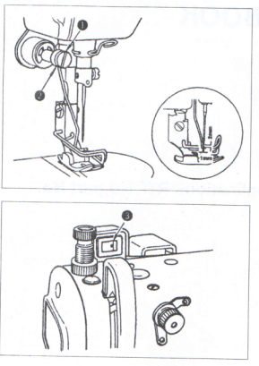
(1) Позиционирование устройства удаления нити
Настройте положение устройства удаления нити согласно толщине сшиваемого материала.
Процедура настройки следующая:
1) Настройте расстояние между плоской частью устройства удаления нити и центром иглы так, чтобы оно было равно 1 мм. Затяните регулировочный винт 1 так, чтобы устройство удаления нити нажималось и фиксировалось втулкой 2.

2) Когда устройство удаления нити не нужно, выключите его выключателем 3.

